Сишәмбе 14.04.2020
Тема.
Соединения железа и их свойства: оксиды, гидроксиды и соли железа (II и III). Обобщение знаний по теме «Металлы».
Тимер. Тимер оксидлары, гидроксидлары һәм тозлары. Металлар темасын ныгыту.
Биремнәр
1) Дәреслек, §49
2) Оксиды, гидроксиды и соли железа(II) и железа(III).
https://www.sites.google.com/site/himulacom/zvonok-na-urok/9-klass---vtoroj-god-obucenia/urok-no52-oksidy-gidroksidy-i-soli-zeleza-ii-i-zeleza-iii
яки
2.1) Урок 26. Железо. Нахождение в природе. Свойства железа. Соединения железа.
https://resh.edu.ru/subject/lesson/1605/start/
3) Урок 27. Обобщение по теме «Металлы». Применение металлов.
https://resh.edu.ru/subject/lesson/2067/start/

Өй эше
1) Дәреслек, §49 – укырга
2) Әверелеш тигезләмәләрен язарга:
FeCl₂ → Fe(OH)₂ → FeO
Язма өй эшләренә җавапларны WhatsApp аша җибәрергә кирәк.

Өстәмә материал (теләк буенча)
Железо
https://2035school.ru/htmllesson/zhelezo_
Пәнҗешәмбе 16.04.2020
Тема.
Практическая работа №7. Решение экспериментальных задач по теме «Металлы и их соединения». Техника безопасности.
Практик эш №7 «Металлар. Куркынычсызлык кагыйдәләре».
Биремнәр
1) Дәреслек, §50
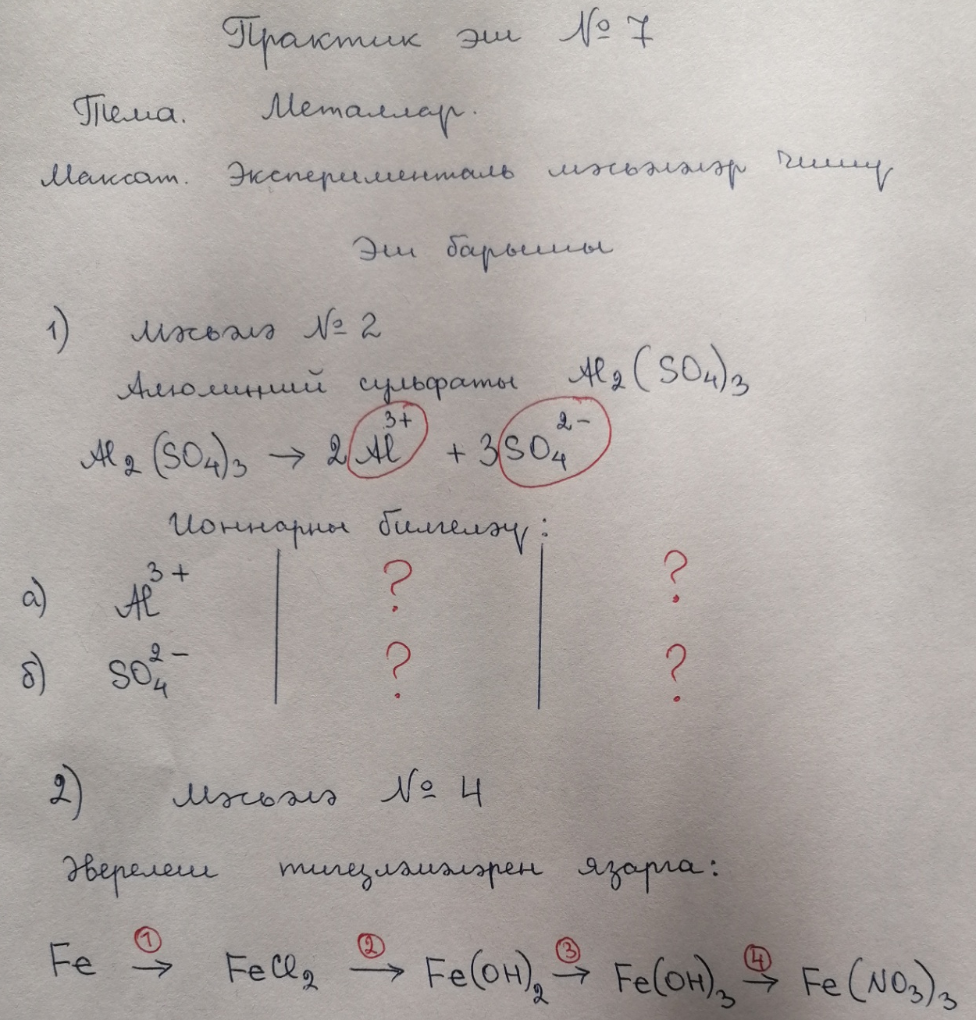
Өй эше
1) Дәреслек, §50 – укырга
2) Әверелеш тигезләмәләрен язарга: Fe(NO₃)₃ → Fe(OH)₃ → Fe₂O₃
Язма өй эшләренә җавапларны WhatsApp аша җибәрергә кирәк.

